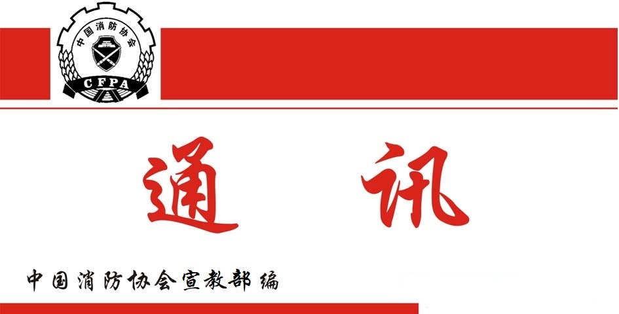

总第295期
2024年6月30日
【党建要闻】
●6月7日上午，协会党支部组织全体员工开展党纪学习教育，党支部书记曹忙根传达了中央社会工作部、全国性行业协会商会党纪学习教育专题辅导报告会精神，并组织观看警示教育专题片《持续发力 纵深推进》。两名党员员工在中心发言中表示，党纪教育时刻不能放松，党员干部要不断加强学习，提高拒腐防变能力，以高度的政治自觉和行动自觉，深入领会党纪党规的精神实质和科学内涵，要坚定理想信念，常怀律己之心。
协会党委副书记牛跃光参加学习并强调，一是牢记遵守党的政治纪律是遵守党的全部纪律的基础，把政治纪律摆在首位；二是始终坚持“两个确立”，做到“两个维护”，将学习《党章》作为开展党纪学习教育的重要着力点；三是自觉将廉洁自律作为自己的职业操守，做到公私分明、清正廉洁，把党纪学习教育成果转化为推动协会事业发展的强大动力。
●6月21日，协会党支部组织开展党课教育，监事会监事长梁新国从新修订的《中国共产党纪律处分条例》的重要意义、主要内容以及执行要求等方面进行了授课辅导。党支部书记曹忙根强调，协会全体党员要认真学习领会《中国共产党纪律处分条例》的重大意义，不断强化党员意识、党纪意识、自律意识，切实做到学纪、知纪、明纪、守纪，立足岗位干净干事。
【工作动态】
●6月1日至2日，中国消防协会消防电子分会与中国城市轨道交通协会安全管理专业委员会在京举办2024年中国城市轨道交通消防大会。来自住建部、应急管理部、轨道交通业主单位、研究单位、设计单位以及消防领域的企业领导、专家和学者代表，共计260余人参加会议。
中国消防协会会长陈伟明在致辞中表示，要充分认识安全在城市轨道交通建设中的重要地位，中国消防协会将一如既往支持轨道交通消防工作，与各方共同努力，不断提升城市轨道交通的安全性和可靠性，为人民群众提供更加安全、便捷、高效的交通环境。
会议深入剖析了城市轨道交通消防安全领域所涌现的新问题与新挑战，并通过广泛的学术交流，为应对这些难题提供了极具价值的思路与切实可行的解决方案。
【会员之窗】
●6月18日上午，江苏省委社会工作部部长、省委非公有制企业和社会组织工作委员会书记田洪，赴省消防协会专题调研协会党建引领改革发展工作，听取协会发展情况介绍和工作建议。
●5月25日，由南京工业大学主办，江苏省消防协会、省安全生产科学技术学会、省化学化工学会、省化工行业协会、省安全生产科学研究院共同主办的第四届公共安全与应急管理论坛在南京举行，与会专家学者围绕当前安全、消防、应急与气象等学科领域的科技创新及工程应用等进行了深入交流与研讨。
●近日，四川省消防协会以在成都举办了全省消防技术服务专项交流研讨。6家会员企业负责人，就坚持诚实守信、加强自律管理、规范职业操守、提升优质服务等交流了工作经验，并提出了具体的建设性意见。16家会员企业法人代表，签订了行业自律承诺书。

